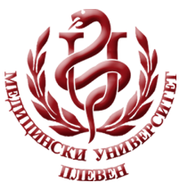

МЕДИЦИНСКИ УНИВЕРСИТЕТ – ПЛЕВЕН
ЦЕНТЪР ЗА ДИСТАНЦИОННО ОБУЧЕНИЕ

ФАКУЛТЕТ „ОБЩЕСТВЕНО ЗДРАВЕ“
КАТЕДРА „ОБЩЕСТВЕНОЗДРАВНИ НАУКИ“

Доц. д-р Гена Грънчарова, д.м.

Здравно законодателство

лекционен курс

ЗА ДИСТАНЦИОННА САМОПОДГОТОВКА

НА СТУДЕНТИ ОТ СПЕЦИАЛНОСТ
„ОБЩЕСТВЕНО ЗДРАВЕ И ЗДРАВЕН МЕНИДЖМЪНТ“


ПЛЕВЕН, 2017

